**2025年中考物理解题方法复习专题4----图像法**

**1.方法介绍**

物理图像是数与形结合的产物，体现了具体与抽象的融合。它能够直观、形象、简洁、生动地展现两个物理量之间的关系，清楚地表达物理过程和物理规律，是分析物理问题的工具之一，故图像法在物理中有广泛的应用。在定性或定量讨论分析某些物理问题时，应用图像法解析比求解方程容易得多。

图像在中学物理中的特点：形象地表述物理规律，直观地描述物理过程，鲜明地表示物理量之间的相互关系及变化趋势。所以这类题目能够考查学生对所学过的物理规律理解和应用的熟练程度，因此它在近几年中考中出现的频率较高。单独考查的较少，常与其他知识结合在一起，是近几年中考命题中的热点，在复习时不容忽视。

不论是解图像问题或是利用图像求解物理问题，要求学生做到三会：

(1)会识图。认识图像，理解图像的物理意义。认识坐标轴的意义 (包括其正、负号的意义)，这是认识图像的开始，是区别图像性质的关键。会写出图像所表示的函数 (如正比例函数、一次函数、二次函数等)。

(2)会作图。依据物理现象、物理过程、物理规律作出图像是解答图像问题或利用图像求解物理问题的关键。

(3)会用图。能用图像分析实验，用图像描述复杂的物理过程，用图像法来解决物理问题。清楚图像斜率的意义。理解图线所围“面积”的意义。

**2.实例分析**

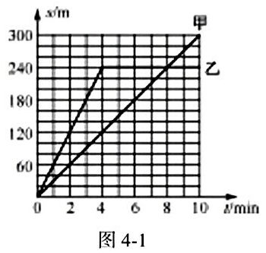甲、乙两同学在同一地点沿平直路面同向步行，他们运动的路程随时间变化的规律如图4-1所示，下面说法中错误的是 ( )。

A.前4min 乙同学速度比甲同学速度大

B.甲同学做匀速直线运动的速度是0.5m/s

C.乙同学第4min后仍做匀速直线运动

D. 甲、乙同学相遇时距起点 240m

分析

本题的图像是s-t图，横轴代表时间，纵轴代表路程。如果是斜线，说明路程与时间成正比，在做匀速直线运动，我们可以用对应的路程除以对应的时间就可以求出速度；如果是与横轴平行的直线，说明随着时间的增加，路程没有变化，即物体处于静止状态。两条图线的交点代表两者相遇。具体的解题过程如下：

A.通过图像找出甲和乙 4min 中运动的路程，根据 求出甲和乙的运动速度并进行比较；

B.根据上述求出的甲的速度进行判断；

C.物体做匀速直线运动时，路程和时间的图像就是一条过原点的直线，由此可知乙物体4min之前做匀速直线运动，4min后保持静止不动；

D.甲、乙同学相遇时，也就是甲和乙图像的交点，找到这个交点表示的路程即可。

答案

C

**典例精讲**

例题1

甲、乙、丙三辆小车同时、同地向同一方向运动，它们运动的图像如图4-2 (a)、 (b)所示，由图像可知：运动速度相同的小车是 和 ；经过5s，跑在最前面的小车是 。

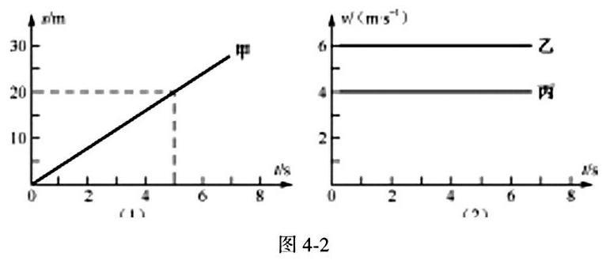

思路提示

本题考查s-t图像和v-t图像的识别，所以首先要分清楚坐标轴对应的物理量，然后观察图像的形状，进而确定小车的运动情况。

 例题2

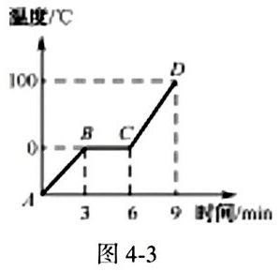图4-3是某物质熔化过程的图像，该物质在熔化过程中 温度/℃(选填“吸收”或“放出”)热量， 由图像可知，它的熔点是 ℃，其中CD段该物质处于 (选填“固”或“液”或“气” ) 态。

思路提示

本题考查“温度—时间”图像，注意“0℃”这个特殊点和图像中与时间轴平行的线段代表温度不变。

 例题3

质量相等、初温相同的水和酒精，分别用两个相同的加热器加热 (不计热量损失)，加热过程中温度随时间的变化图线如图4-4所示，关于a、b两种液体的鉴别结论正确的是( )。

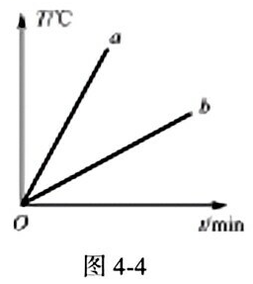A.a的比热容大，是水

B.a的比热容大，是酒精

C.b的比热容大，是水

D.b的比热容大，是酒精

思路提示

本题考查“温度—时间”图像，我们需要用控制变量的方法分析。

当温度保持相同时，分析判断时间的关系 (吸热的关系)；或者当时间相同时 (吸热相同时)，分析判断温度的关系。

 例题4

某同学通过实验探究某液体内部的压强与深度的关系，根据实验数据绘出了如图4-5 所示的图像，由图像可以得出，当液体深度50cm时产生的压强是 Pa。g取10N/kg

思路提示

本题可以通过分析压强和深度的关系求解出密度ρ，然后利用公式 求解。

例题5

已知小灯泡灯丝电阻随温度的增加而增大，加在小灯泡两端的电压越高，灯丝温度越高。如图4-6所示的电流与电压关系的图像中，可正确表示小灯泡电流与电压关系的图线是 。

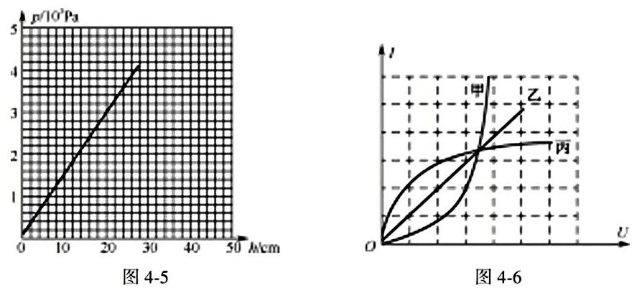

思路提示

本题是电流与电压关系的图像，需要知道“越靠近电压的图像电阻越大”这个规律，然后再根据题目中说的小灯泡的电阻性质即可判断。

例题6

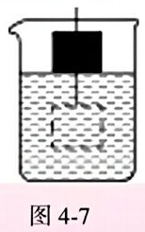一长方体铁块按如图4-7所示，从下表面与液面刚刚接触处下放至图中虚线位置。能大致反映铁块下降过程中所受浮力的大小 F 与铁块下表面浸入液体深度h关系的图像是 ( )。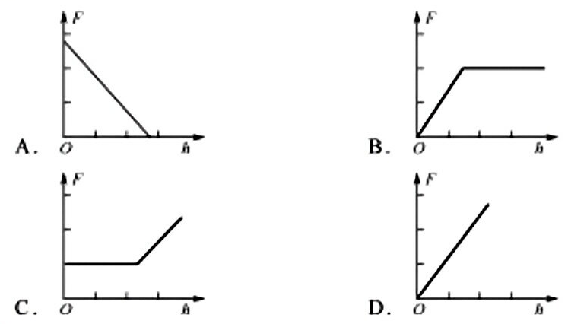

思路提示

首先我们要学会分析图像，知道一个物理量随着另外的一个物理量怎样变化，然后，根据阿基米德原理 进行判断。

例题7

如图4-8 (a)所示，某工程队在一次施工作业中，以恒定速度沿竖直方向将质量为 10³kg的圆柱形实心工件从深水中吊起至距水面某一高度。绳子作用在工件上端的拉力 F 的功率P 随工件上升高度 h变化的图像如图4-8 (b)所示，不计水的阻力 g 取 10N/kg), 求:

(1) 工件上升的速度大小?

(2)当工件的一半露出水面时所受的浮力大小?

(3)工件的横截面积S是多大?

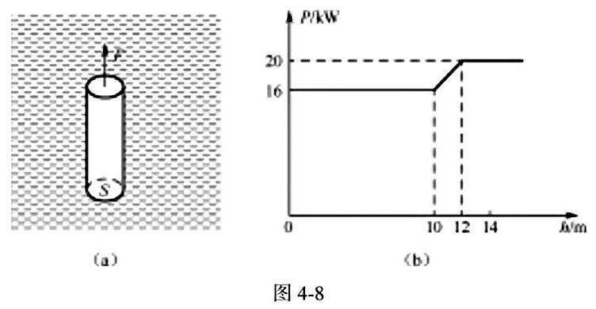

思路提示

我们要通过P-h图像分析功率随深度的变化关系，然后利用 求解出拉力的关系，进而根据受力分析可以求出重力和浮力的关系。

针对训练

1.下列图像中，描述的是同一种运动形式的是 ( )。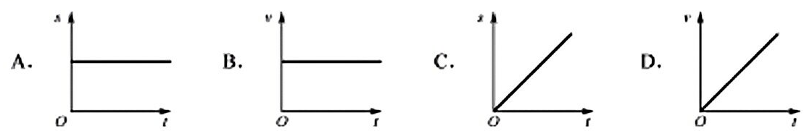

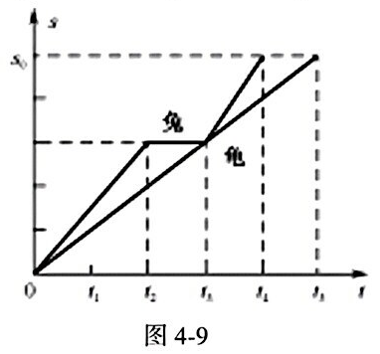2.龟和兔在路程为s₀的一段平直赛道上进行赛跑比赛，它们赛跑的路程—时间图像如图 4-9所示，下列说法正确的是( )。

A.在完成s₀赛段的比赛中，龟和兔都做匀速直线运动

B.在完成s₀赛段的比赛中，龟比兔先到达比赛的终点

C.在完成s₀赛段的比赛中，兔总是比龟跑得快

D.在完成s₀赛段的比赛中，兔比龟的平均速度大

3.图4-10是敲击音叉时示波器在相同时间内截取的两列声波图，下列说法正确的是 ( )。

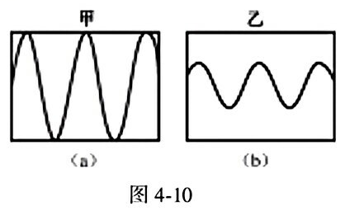A.甲的音调比乙的音调低

B.甲的音量比乙的音量小

C.甲的音调比乙的音调高

D.甲的音量比乙的音量大

4.某班同学在“探究凸透镜成像规律”的实验中，记录并绘制了像到凸透镜的距离 v跟物体到凸透镜的距离u 之间关系的图像，如图4-11所示，下列判断正确的是 ( )。

A. 该凸透镜的焦距是16cm

B.当u=12cm时，在光屏上能得到一个缩小的像

C.当u=20cm时成放大的像。投影仪就是根据这一原理制成的

D. 把物体从距凸透镜12cm处移动到24cm处的过程中，像逐渐变小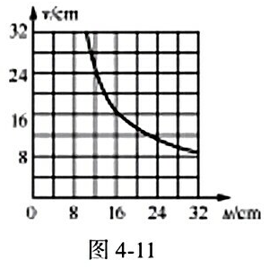

5.图4-12 中展示了三种不同物质的质量和体积关系的图线，则由图线可知 ( )。

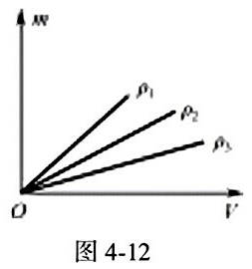

D.无法判断

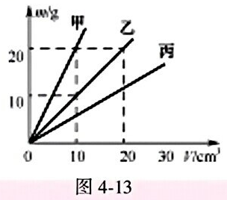6.小明在探究甲、乙两种不同物质的质量和体积的关系时，得出了如图4-13所示的图像，根据图像可判断下列说法错误的是 ( )。

A.甲、乙、丙三种物质的密度从大到小排列为 丙

B.甲、乙两种物质的密度之比

C.质量相同的甲、乙两种物质，它们的体积之比为2∶1

D.丙物质在足够的水中一定会漂浮

7.甲和乙两灯泡的额定电压均为6V，若甲、乙两灯泡的电流随其两端电压变化的图像如图4-14 所示。现将两灯串联后接在某一电路中，要使其中一个灯泡正常发光，并保证电路安全，则电源电压最大为 ( )。

A.6V B.8V C. 10V D.12V

8.甲、乙两辆汽车都做匀速直线运动，其路程s随时间t变化的图像如图4-15 所示。从图像可知 车的速度大；5s内乙车通过的路程是 m。

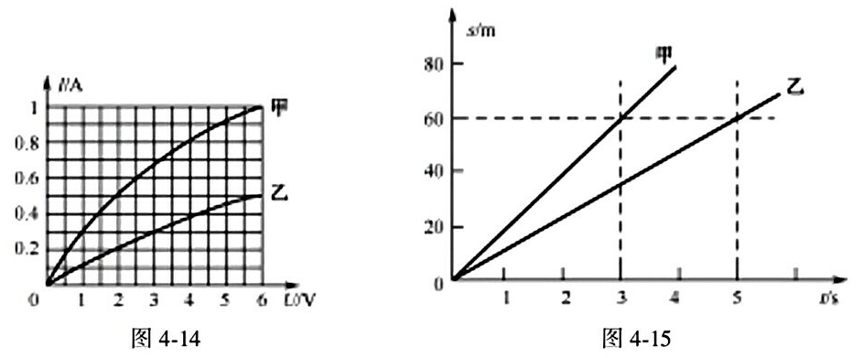

9.小丽选择蜂蜡和海波探究“不同固态物质在熔化过程中温度的变化是否相同”，设计的实验装置如图4-16 (a) 所示。

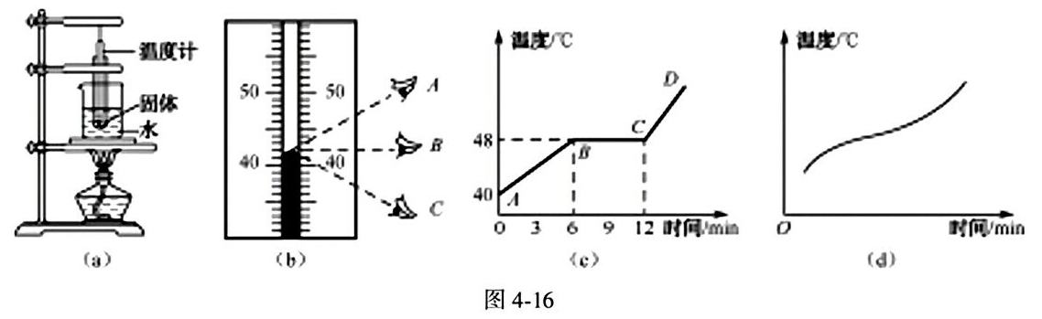

(1)将装有蜂蜡、海波的试管分别放在盛水的烧杯内加热，而不是直接用酒精灯加热，目的是使试管内的物质 ；

(2)将温度计正确插入蜂蜡和海波中，观察温度计示数时视线A、B、C 如图4-16 (b)所示，其中正确的是 ，此时温度计的示数是 ℃；

(3)图4-16 (c)是小丽绘制的海波的熔化图像，图中BC段表示海波的熔化过程，此过程中海波 (选填“吸收”或“放出”)热量，温度 (选填“升高”、 “降低”或“不变”), 内能 (选填“增加”、 “减少”或“不变” )。第 10min海波处于 态 (选填“固”“液”或“固液共存” );

(4)图4-16 (d)是小丽绘制的蜂蜡的熔化图像，蜂蜡在熔化过程中温度 (选填“升高”、“降低”或“不变” )。

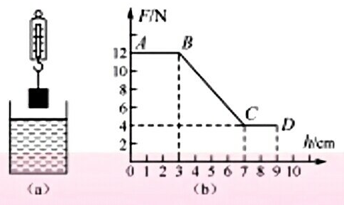10. 如图4-17 (a) 所示, 在弹簧测力计下挂一圆柱体，从盛水的烧杯上方某一高度缓慢下降，圆柱体浸没后继续下降，直到圆柱体底面与烧杯底部接触为止，图4-17 (b)是圆柱体下降过程中弹簧测力计读数 F 随圆柱体下降高度h变化的图像。(g取 10N/kg) 求:

(1)分析图像可知，圆柱体重力是 N；

(2)圆柱体的密度是 kg/m³;

(3)分析图像CD段，可得结论：同一物体， 无关。

11.如图4-18 (a)所示，放在粗糙程度不变的水平地面上的物体，用方向不变的力 F向右推物体，推力F的大小随时间的变化关系如图4-18 (b)所示，物体的运动速度随时间的变化关系如图4-18 (c) 所示, 则在t=1s时, 物体受到的摩擦力为 N; 在t=3s时,t=3s物体受到的摩擦力为 N。

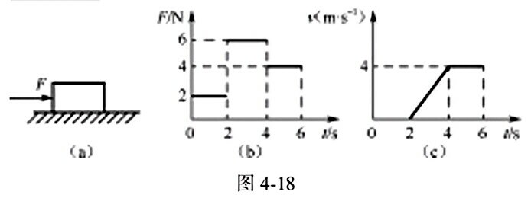

12.为了将放置在水平地面上、重为90N 的重物提升到高处。小明同学设计了如图4-19(a)所示的滑轮组装置。当小明所用的拉力F 随时间变化的图像如图4-19 (b)所示，重物的速度v和上升的高度h随时间t变化的图像分别如图4-19 (c)(d)所示。不计摩擦和绳重，绳对滑轮的拉力方向均可看成在竖直方向。则在2~3s内，滑轮组的机械效率

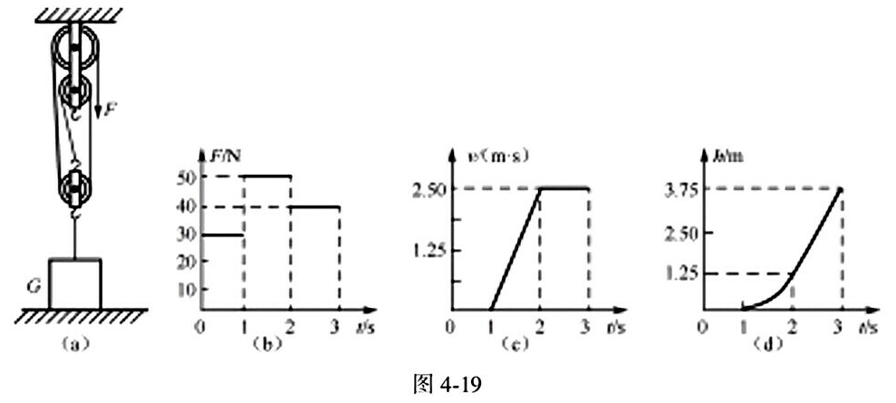

13.小英家里有一个电吹风，该电吹风的工作原理如图4-20 (a)所示，电吹风工作时可以吹出热风也可以吹出凉风。

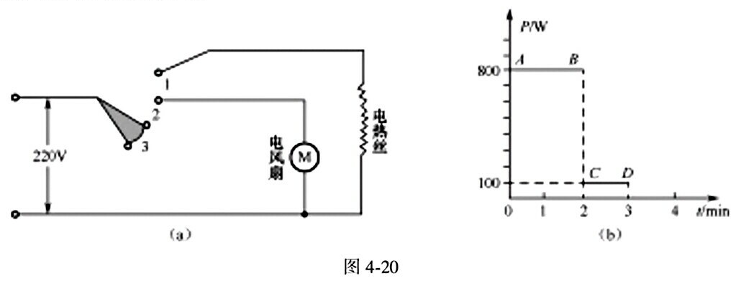

(1)小英将电吹风插头接入家庭电路中，当电吹风吹热风时，电风扇与电热丝的联接方式是 联。

(2)小英在某次用该电吹风将头发吹干的全过程中，为了知道这次使用电吹风总共消耗的电能，她把电吹风的实际功率随时间的变化关系用图4-20 (b)记录了下来，请你帮她算一算，她这次吹干头发的全过程电吹风总共消耗的电能是 J。

(3)该电吹风的电热丝在工作时电阻值是 Ω (保留两位小数)。

(4)该电吹风使用几年后，发现其电热丝变细了，则电热丝的电阻值将 。

14. 如图4-21 所示是某种规格的小灯泡L和定值电阻R 的 U-I图像。

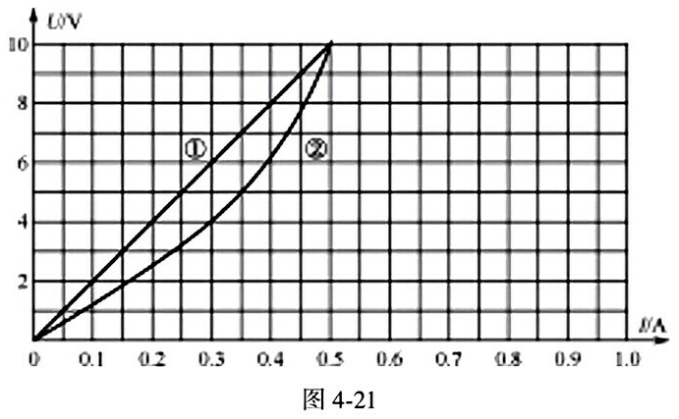

(1)图中表示小灯泡 U-I图像的是 (填序号)

(2)若他们串联、并联时总电阻的值分别为Rm和Rj，请在对应的图上坐标区域内画出他们的U-I图像 (R串和R并的U-I图像分别用③和④表示)；

15.某兴趣小组用如图4-22 (a)所示的滑轮组 (物体与动滑轮用绳子a连接)匀速拉动放在同一水平面上的不同物体，物体受到的摩擦力从200N 开始逐渐增加，直到组装滑轮组的绳子b被拉断，每次物体拉动的距离均为2m，通过实验描绘出了该滑轮组机械效率随物体受到摩擦力大小变化的关系图像如图4-22 (b)所示。(不计绳重和绳与滑轮间的摩擦)求：

(1)动滑轮的重力；

(2)当滑轮组的机械效率为80%，物体以0.2m/s的速度匀速运动时，该滑轮组的有用功率；

(3)一个重500N的同学利用该滑轮组，想独自用竖直向下的力拉断绳子b，请你分析他能否实现。

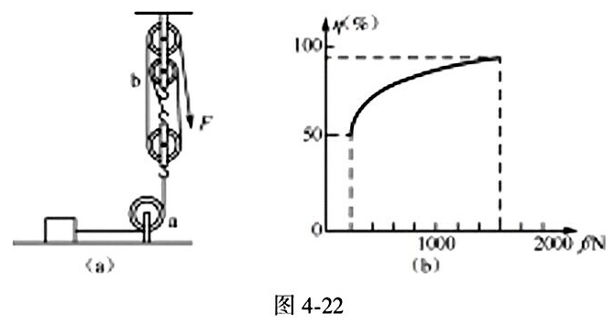

16.新型电饭锅采用“聪明火”技术，智能化地控制食物在不同时间段的温度，以得到最佳的营养和口感，其简化电路如图4-23 (a)所示。 和 均为电热丝， 是自动控制开关。煮饭时，把电饭锅接入220V电路中，在电饭锅工作的30min内，电路中总电流随时间变化的图像如图4-23 (b) 所示。求:

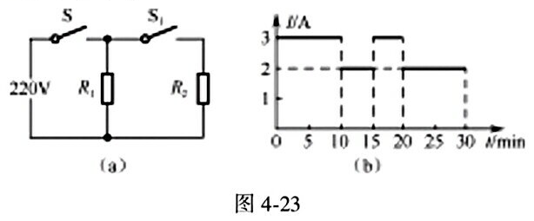

(1)S和S₁都闭合时电饭锅的电功率；

(2) 电热丝 R₂的阻值;

(3) 这30min内电饭锅产生的热量。

17.图4-24 (a)为某型号汽车自动测定油箱内油量的电路原理图，其中电源两端的电压为24V, R₀为定值电阻, A 为油量指示表 (一只量程为0~0.6A 的电流表); Rₓ为压敏电阻 (厚度不计)，它的上表面受力面积为10cm²，其阻值与所受压力的对应关系如图4-24 (b)所示。油箱的横截面积为 油箱加满汽油时深度为0.4m，油量指示表的示数在最大值处。(已知：汽油的密度 g 取 10N/kg, 汽油的热值

请解答下列问题：

(1)当油箱装满汽油时，压敏电阻Rₓ上表面受到的压力是多大?

(2)当油箱装满汽油时，定值电阻 R₀的阻值是多大?当油箱内汽油用完时，油量指示表的指针指向某一位置，求此位置所对应的电流值是多少?

(3) 当该车匀速行驶 1h 消耗 10 汽油时，汽油完全燃烧放出的热量有30%转化成汽车的有用功，则汽车在这段时间的功率是多少?

